岐阜大学 社会システム経営学環主催（社会人リカレント教育事業）

令和4年度 組織リーダー育成講座 開催のお知らせ
社会システム経営学環長 肥後睦輝

岐阜大学社会システム経営学環では、一般社会人向けの「組織リーダー育成講座」を開催し、社会人教育を通して人財育成に貢献します。本年度は、年間８回のシリーズ開催により、ビジネス現場で役立つリーダーシップを発揮できる社会人を育成します。
講師は、社会システム経営学環で「組織リーダー論」を担当する前澤重禮特任教授です。

【内容】 ※ 受付開始:14:30
第1回 現場で活用できる経営学のポイント（終了） 5月12日（木）15:00～16：30
第2回 組織を無力化する意外な誘惑（終了） 6月 2日（木）15:00～16：30
第3回 心理的安全性がある組織を創る（終了） 7月 7日（木）15:00～16：30
第4回 ９割の組織は目標設定が甘い（終了） ９月 ８日（木）15:00～16：30
第5回 部下に信頼される上司になる方法（終了） 10月4日（火）15:00～16：30
第6回 離職者が多い組織の共通点と対応策 11月1日（火）15:00～16：30
第7回 人間の承認欲求を逆利用する部下育成法 1月10日（火）15:00～16：30
第8回 全体最適化を実現する組織リーダーになる方法 2月 7日（火）15:00～16：30

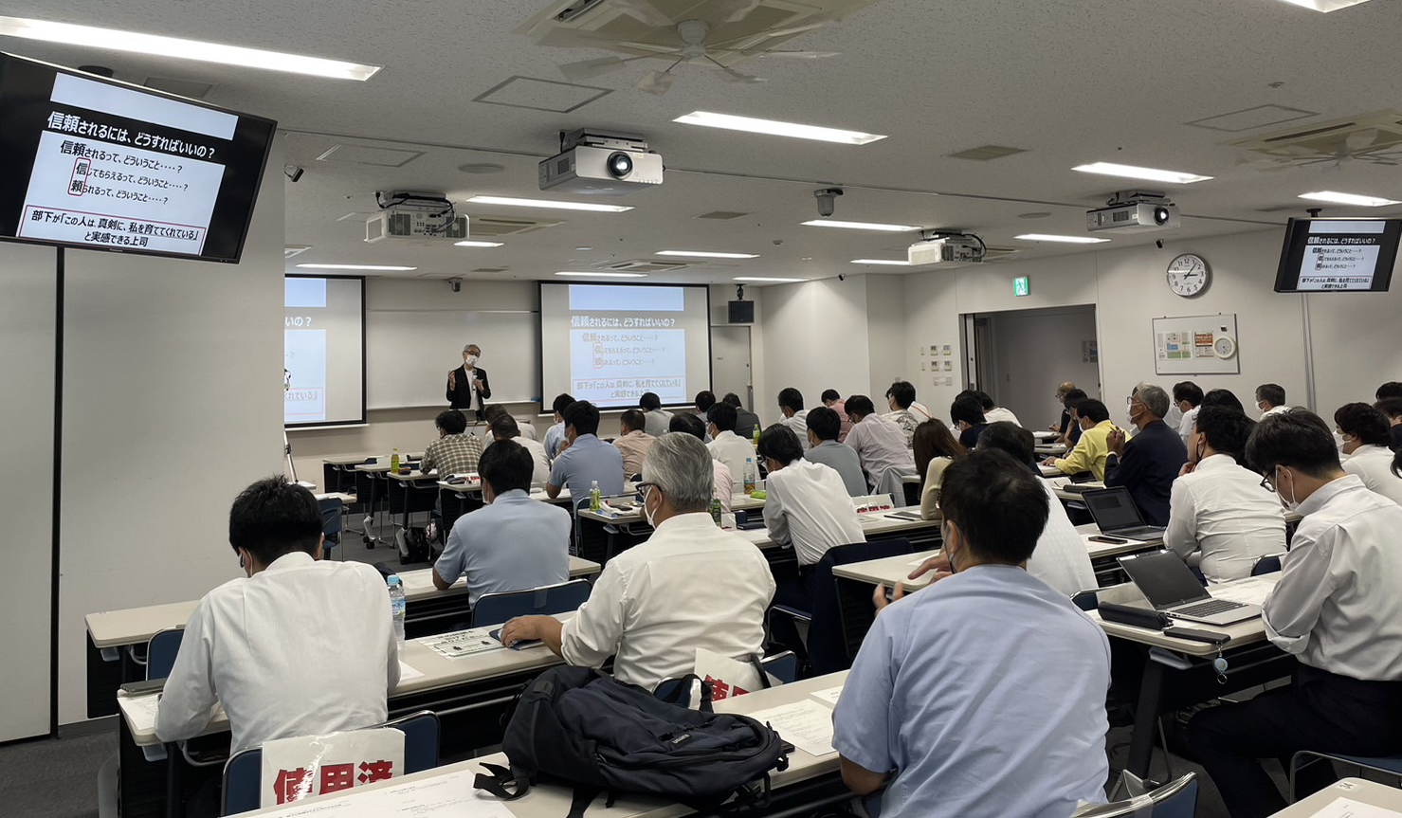
参加費無料 事前登録制 定員70名 １回だけの参加も歓迎
「第６回 離職者が多い組織の共通点と対応策」 の参加申し込みについては、 右記のQRコードからお申込みください。
https://forms.office.com/r/1pErpPJMX9
申込締め切り：１０月３１日（月）17:00
毎回、開催日3週間前から参加申込の受付を開始します。
会場の様子（10月4日）

開催場所は、岐阜大学サテライトキャンパス（JR岐阜駅前）です。
https://www1.gifu-u.ac.jp/~gifu_sc/src/index.html
500-8844 岐阜市吉野町6丁目31番地 岐阜スカイウイング37 東棟4階

【問い合わせ先】
東海国立大学機構 岐阜大学社会システム経営学環 事務室
〒501-1193 岐阜県岐阜市柳戸1-1
TEL:058-293-3440 FAX:058-293-3441

